Assemblea dei soci della Cassa Centrale Raiffeisen dell’Alto Adige S.p.A.

2018 – un’anno di successo: depositi ai massimi dalla fondazione della banca, forte incremento dei crediti, eccezionale qualità del credito

La Cassa Centrale Raiffeisen dell’Alto Adige S.p.A. chiude l’anno 2018 con ottimi risultati. Con un incremento del 30,11%, la raccolta da clientela segna un nuovo massimo storico. Notevole l’incremento dei crediti, pari al 7,67%. Eccezionale la qualità del credito. Utile netto a 19,05 milioni di euro.

“Da anni la Cassa Centrale Raiffeisen dell’Alto Adige realizza ottimi risultati. Da ultimo anche nel 2018. Siamo più che soddisfatti.” È così che Il Presidente Michael Grüner sintetizza la situazione. I prestiti alle imprese altoatesine e i depositi dei clienti hanno raggiunto nuovi massimi.

La Cassa Centrale Raiffeisen dell’Alto Adige ha il compito di supportare le 41 Casse Raiffeisen dell’Alto Adige nella loro operatività bancaria. Anche nell’esercizio trascorso, oltre a mettere a disposizione delle Casse Raiffeisen una ricca gamma di servizi e prodotti bancari di elevata qualità, essa ha collaborato intensamente con le stesse soprattutto nel campo dell’erogazione del credito. Inoltre, la raccolta aggiuntiva operata dalla banca contribuisce a rafforzare l’intera Organizzazione.

Crediti per l’economia altoatesina
L’obiettivo del sistema Raiffeisen è quello di assicurare il credito all’economia locale. “Molte aziende altoatesine hanno colto le opportunità offerte dagli sviluppi economici dello scorso anno e noi, in stretta collaborazione con le Casse Raiffeisen, siamo nuovamente riusciti a metter loro a disposizione le risorse finanziarie per la realizzazione dei rispettivi progetti commerciali”, spiega Michael Grüner, sottolineando come si sia registrata una forte domanda soprattutto per quanto riguarda i mutui agevolati e le operazioni di leasing. Con un incremento di 113,7 milioni di euro (+7,67%), il volume creditizio si è portato a quota 1.596 milioni, valore mai raggiunto prima nella storia della banca. L’incremento degli impieghi è una costante che accompagna la banca oramai da oltre un decennio.

Crediti di ottima qualità
La qualità del credito erogato è eccellente. L’incidenza delle sofferenze sul volume totale degli impieghi è da anni ai migliori livelli europei, e nel 2018 i dati sono ulteriormente migliorati, come illustra il Direttore generale Zenone Giacomuzzi: “I nostri clienti sono molto affidabili nel rimborso dei prestiti: da anni, al momento della concessione creditizia, verifichiamo in modo scrupoloso la sostenibilità degli importi richiesti. Questa diligenza si è dimostrata molto valida negli ultimi anni.”
Le posizioni a sofferenza sono complessivamente diminuite, non solo nella Cassa Centrale, ma anche nelle Casse Raiffeisen dell’Alto Adige e, quindi, nell’intera Organizzazione bancaria Raiffeisen.

Raccolta al suo massimo storico
“La popolazione altoatesina si fida di noi e apprezza la solidità della Cassa Centrale Raiffeisen dell’Alto Adige, che può fregiarsi di uno dei migliori rating assegnati in Italia da Moody’s per i depositi a lungo termine”, aggiunge Giacomuzzi.
I depositi da clientela si sono ulteriormente accresciuti, portandosi a 1,49 miliardi di euro (+30,11%).
Anche la raccolta diretta complessiva, che comprende anche le obbligazioni di emissione della banca, è aumentata notevolmente rispetto all’esercizio precedente (+27,61%), portandosi a 1,88 miliardi di euro. La raccolta indiretta (fondi comuni di investimento, obbligazioni di emittenti terzi, azioni, assicurazioni sulla vita), alla fine dell’esercizio era pari a 3,2 miliardi di euro (-19,11%).

Buona redditività nonostante il basso livello dei tassi di interesse
Nel 2018 i tassi di mercato si sono mantenuti a livelli storicamente bassi. Tuttavia il margine di interesse della banca, pari a 39,2 milioni di euro, è risultato lievemente inferiore al valore di fine 2017. Le commissioni nette sono aumentate del 19,01% attestandosi a 15,1 milioni di euro.

Struttura efficiente e snella
La Cassa Centrale Raiffeisen dell’Alto Adige è attenta a una gestione ordinata delle risorse. I costi operativi si sono mantenuti a un livello modesto nonostante gli oneri straordinari sostenuti in relazione alla riforma del sistema bancario cooperativo. Il cost income ratio, che misura l’efficienza delle banche, è pari al 47,2%, al vertice, quindi, nel confronto con le banche europee.

Utile netto supera il valore pianificato
Totalizzando i valori sopraccitati la Cassa Centrale Raiffeisen ha raggiunto nel 2018 un ottimo risultato. L’utile dell’operatività corrente al lordo delle imposte pari a 27,3 milioni di euro, valore nettamente sopra l’importo pianificato. L’utile netto della Cassa Centrale Raiffeisen al 31.12.2018 ammonta a 19,05 milioni di euro.

Robusta capitalizzazione
Nel corso del 2018 il patrimonio netto della Cassa Centrale Raiffeisen dell’Alto Adige è diminuito da 359 milioni di euro a 326 milioni (-9,34%) in seguito alle performance negative dei titoli di stato tenuti in portafoglio. Il Common Equity Tier 1 Ratio (in genere abbreviato con CET 1 Ratio) pari al 13,9% è tuttavia rimasto a un valore circa doppio rispetto a quanto richiesto dalle disposizioni di vigilanza. “Con questo grado di patrimonializzazione la Cassa Centrale Raiffeisen poggia su fondamenta molto solide, che le assicurano una crescita sana”, sottolinea Grüner.
L’Assemblea ha deliberato la distribuzione di un dividendo ordinario per un totale di 2 milioni di euro, pari all’1% del capitale sociale.

Prospettive future
“Per il 2019 ci aspettiamo un altro esercizio positivo. In base alle aspettative dell’IRE della Camera di commercio di Bolzano, l’economia altoatesina continuerà a crescere. La domanda di credito è buona.

Notiamo che anche quest’anno gli imprenditori altoatesini riescono a cogliere le opportunità offerte dagli sviluppi economici e che finanziano con noi i loro progetti. La fiducia dimostrata dai nostri clienti si mantiene elevata. Questo ci induce a prevedere incrementi crescenti sia nel campo della raccolta che in quello degli impieghi”, spiega Giacomuzzi.
I risultati dei primi mesi superano i valori pianificati, soprattutto per quanto riguarda la qualità del credito, l’efficienza e la redditività.
La situazione aziendale nel complesso positiva consente di continuare a lavorare con il massimo impegno alla riforma dell’Organizzazione bancaria Raiffeisen.
La nostra attenzione continuerà ad incentrarsi sull’elevata qualità dei prodotti e dei servizi per i nostri clienti, sulla prudente gestione delle risorse e sull’attenta valutazione del merito creditizio e della solvibilità dei clienti affidati.
“Grazie al nostro solido modello di business e al nostro buon posizionamento, rafforzeremo ulteriormente il nostro ruolo nel campo dei finanziamenti alle imprese in Alto Adige e continueremo a supportare fattivamente le Casse Raiffeisen”, conclude il Direttore generale.

Panoramica dei principali dati:

Valori in milioni di euro | 31.12.2018 | 31.12.2017 | Differenza %
Raccolta | 1.879 | 1.472 | 27,61%
di cui depositi da clientela | 1.492 | 1.146 | 30,11%
Crediti | 1.596 | 1.482 | 7,67%
Utile prima delle imposte | 27,31 | 41,02 | -33,44%
Utile dell’esercizio | 19,05 | 28,68 | -33,59%
Capitale sociale | 200,00 | 200,00 | 0,00%
Patrimonio netto | 326 | 359 | -9,34%
Utile dell’esercizio / patrimonio netto (ROE) | 5,85% | 7,98% | -26,74%
Core Equity Tier 1 Ratio (CET 1) | 13,88% | 14,46% | -4,07%
Cost income ratio | 47,20% | 31,64% | 49,17%
Incidenza crediti deteriorati netti su crediti verso clienti | 2,38% | 3,24% | -26,50%
Incidenza delle sofferenze nette sul totale degli impieghi | 0,37% | 0,51% | -27,43%
Collaboratori | 197 | 180 | 9,44%
Rating von Moody’s | Baa1 | A3

* Rating dei depositi a lungo termine

Gli impieghi della Cassa Centrale Raiffeisen dell’Alto Adige

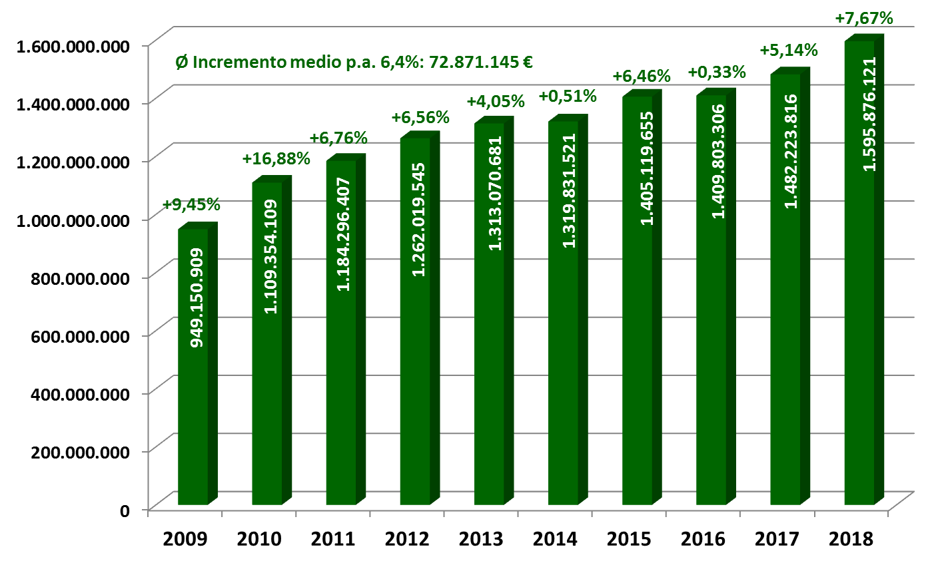
Bolzano, 29 aprile 2019

Per ulteriori informazioni si prega di rivolgersi a Christa Ratschiller Telefono: 0471 946 502
Fax: 0471 946 610 e-mail: christa.ratschiller@raiffeisen.it

